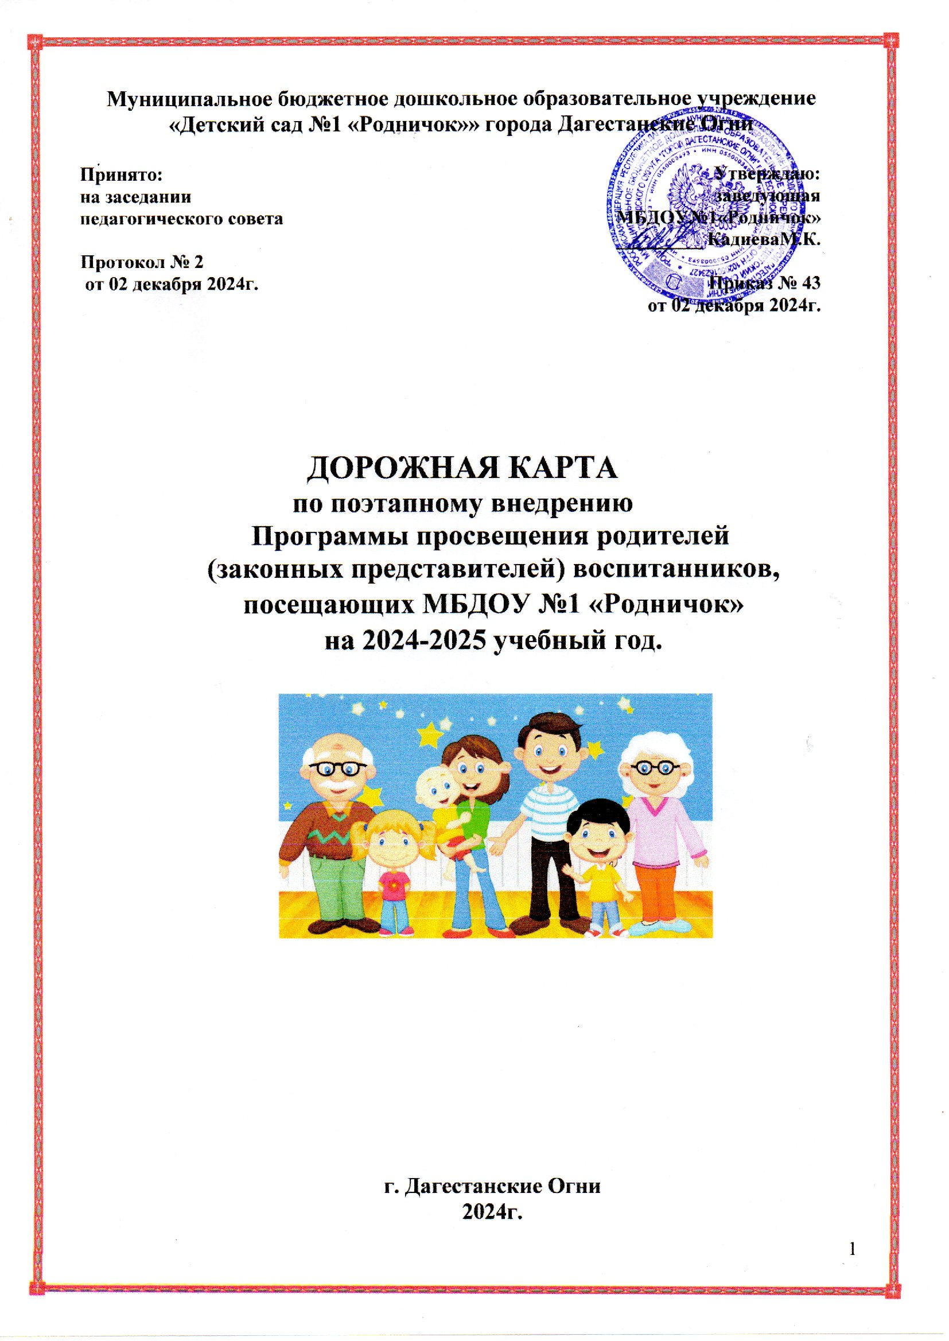

**ПОЯСНИТЕЛЬНАЯ ЗАПИСКА**

Программа просвещения родителей представляет собой цикл мероприятий по организации работы с родителями (законными представителями) и позволяет расширить, обобщить и углубить возможности родителей в вопросах образования, развития и воспитания детей совместно с педагогическими работниками ДОУ.

Программа просвещения родителей должна быть разработана с целью вовлечения семьи в единое образовательное пространство, повышения педагогической компетентности родителей (законных представителей) в вопросах воспитания и развития детей, охраны и укрепления здоровья детей; обеспечения единства подходов к воспитанию и обучению детей в условиях детского сада и семьи; повышения воспитательного потенциала семьи.

Результат освоения программы воспитания– это личностное развитие обучающихся, проявляющееся:

* повысится родительская компетентность в вопросах образования, развития и воспитания своего ребенка;
* повысится ответственность родителей в вопросах образования, воспитания и развития детей
* объединятся интересы семьи и педагогических работников в вопросах образования, воспитания и развития детей;
* удовлетворенность родителей качеством образования в ДОУ.

**Цель дорожной карты:** системная организация деятельности педагогического коллектива МБДОУ №1 «Родничок» по разработке Программы просвещения родителей. Дорожная карта представляет собой систему мероприятий по просветительской деятельности с родителями.

|  |  |  |  |
| --- | --- | --- | --- |
| **№** | **Мероприятия** | **Сроки** | **Ответственный** |
|  | Разработка и утверждение локальных актов, регламентирующих деятельность ДОУ по реализации Программы просвещения родителей . | 02.12.2024г. | Заведующий |
|  | Издание Приказа «О создании рабочей группы по разработке Программы просвещения родителей». | 02.12.2024г. | Заведующий |
|  | Издание Приказа «Об утверждении и внедрении Программы просветительской деятельности для родителей воспитанников ДОУ». | 02.12.2024г. | Заведующий |
|  | Обсуждение Программы просвещения родителей с родительской общественностью на общем родительском собрание. | Декабрь  2024г. | Заведующий  Родители |
|  | Утверждение Программы просвещения родителей на заседании  Педагогического совета . | Декабрь  2024г. | Заведующий  Педагоги |
|  | Создание раздела «Программа просвещения» на официшњном сайте организации. | Декабрь  2024г. | Оператор  по сайту |
|  | Проведение анкетиронания родителей по определению тем | Декабрь  2024г. | Зам.зав.по ВМР Педагоги |
|  | Разработка перспективного плана с родителями. |
|  | Внесение изменений в образовательную программу дошкольного образования МБДОУ. | Декабрь  2024г. | Заведующий  Зам.зав.по ВМР |
|  | Разместить информации о проведенных мероприятиях и просветительские материалы для родителей воспитанников на официальном сайте ДОУ и  страничке в ВК | Декабрь  2024 –  далее постоянно | Зам.зав.по ВМР  Оператор по   сайту |
|  | Прохождение курсов повышения квалификации педагогами по данному направлению | В течение  2025 года | Зам.зав.по ВМР Педагоги |
|  | Проведение анкетирования родителей по определению тем | Август  2025 | Заведующий  Зам.зав.по ВМР Рабочая группа |
|  | Промежуточный анализ эффективности реализации Программы просвещения |
|  | Корректировка Плана Программы просвещения |
|  | Проведение анкетирования родителей по удовлетворенности реализации Программы просвещения | Декабрь  2025 | Заведующий  Зам.зав.по ВМР Педагоги |
|  | Анализ эффективности реализации Программы просвещения |
|  | Проведение мониторинга результатов внедрения Программы просвещения родителей. | В 2025г. | Зам.зав.по ВМР Рабочая группа |
|  | Разработка плана Протаммы просвещения на 2026 год | Декабрь  2025 | Зам.зав.по ВМР Рабочая группа |
|  | Описание опыта работы по внедрению Программы про свешения | Январь  2026 | Зам.зав.по ВМР |